21 DE MARZO DE 2023



# 

# Planificación y diseño del sitio web

Estrella Montserrat Acosta Chiquito

182418

T10A

CNO I Programación Web I

Imelda Deyanira Hernández Martínez

**Objetivos.**

**Objetivo General**

Diseñar un proyecto para puesta en marcha de una empresa de reparación de celulares junto con venta de piezas, herramientas y accesorios en la ciudad de San Luis Potosí

**Objetivos específicos**

* Realizar los estudios preliminares en el mercado para detectar la existencia de las diferentes empresas o sitios de venta y reparación.
* Investigar el grado de aceptación que puede tener.
* Construir el sistema de indicadores presentado en tablas y gráficos, que sirvan como muestra para saber si es rentable o no.
* Realizar los estudios financieros del proyecto, e identificar proveedores, así como los costos y gastos y además los ingresos que produce el proyecto para el primer año.

**Público objetivo.**

Ambos sexos masculino o femenino

* Niños (14 años)
* Adolescentes (15-19 años)
* Jóvenes (20-29 años)
* Adultos (30-40 años)
* Adultos B (41-59 años)
* Ancianos (60 o más)

**Define la estructura del sitio web.**

Se creara una página web donde se presentaran los aparatados de las diferentes reparación, ventas de piezas, herramientas y accesorios para celulares junto con anuncios con promociones o novedades, además un chat para servicio al cliente en línea

**Tipos de vínculos a utilizar.**

* **Enlaces internos:** para vincular por ejemplo los costos de las piezas, reparaciones, y/o accesorios
* **Enlaces locales:** para vincular por ejemplo la página para que el cliente elija que es lo que decide realizar de compra.
* **Enlaces remotos:** para dirigir a nuestro cliente los apartados de precios y donde se localiza la tienda

**Definir los recursos técnicos, humanos y financieros.**

* El mobiliario básico estará compuesto por:
* Estanterías.
* Mobiliario para oficina.
* Elementos de decoración.
* Aparadores donde se exhiban mercancía y donde apoyarse los empleados.

**Cronograma de actividades, asignación de tiempo y tareas al personal participante.**

* Equipo y Staff
* Gerente General: Este se encarga de las funciones administrativas y seguimiento de las áreas de mercadeo y ventas
* Ingeniero de tecnología de información: Es el encargado de todo lo que tenga que ver con el sistema, el que se encarga de manejar la página Web, y todo lo que es tecnología.
* Asistente administrativo: Este se encarga de darle todo el apoyo al gerente general, servicio al cliente.
* Contabilidad y Finanzas: Este se encarga de aspecto monetario, todo lo que tenga que ver con el dinero y el manejo del flujo de efectivo que entra y sale de la empresa.
* Mensajero: Este se encarga de enviar todo lo que sea necesario llevar fuera de la empresa, como los depósitos, entrega de paqueterías y cualquier otro requerimiento.
* Conserje: Será la persona de mantener la limpieza dentro de la oficina. Organigrama Operación y Logística.

**Mapa del sitio.**

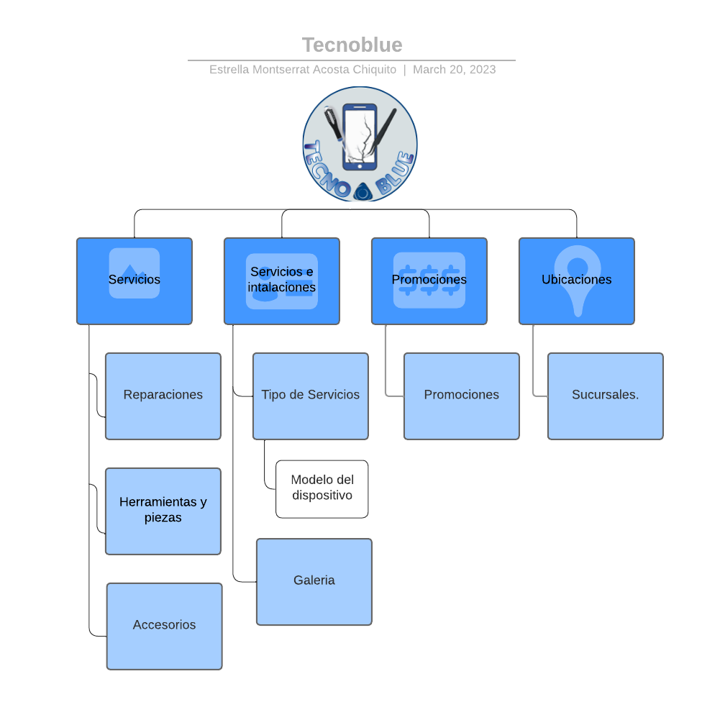

**Boceto.**

